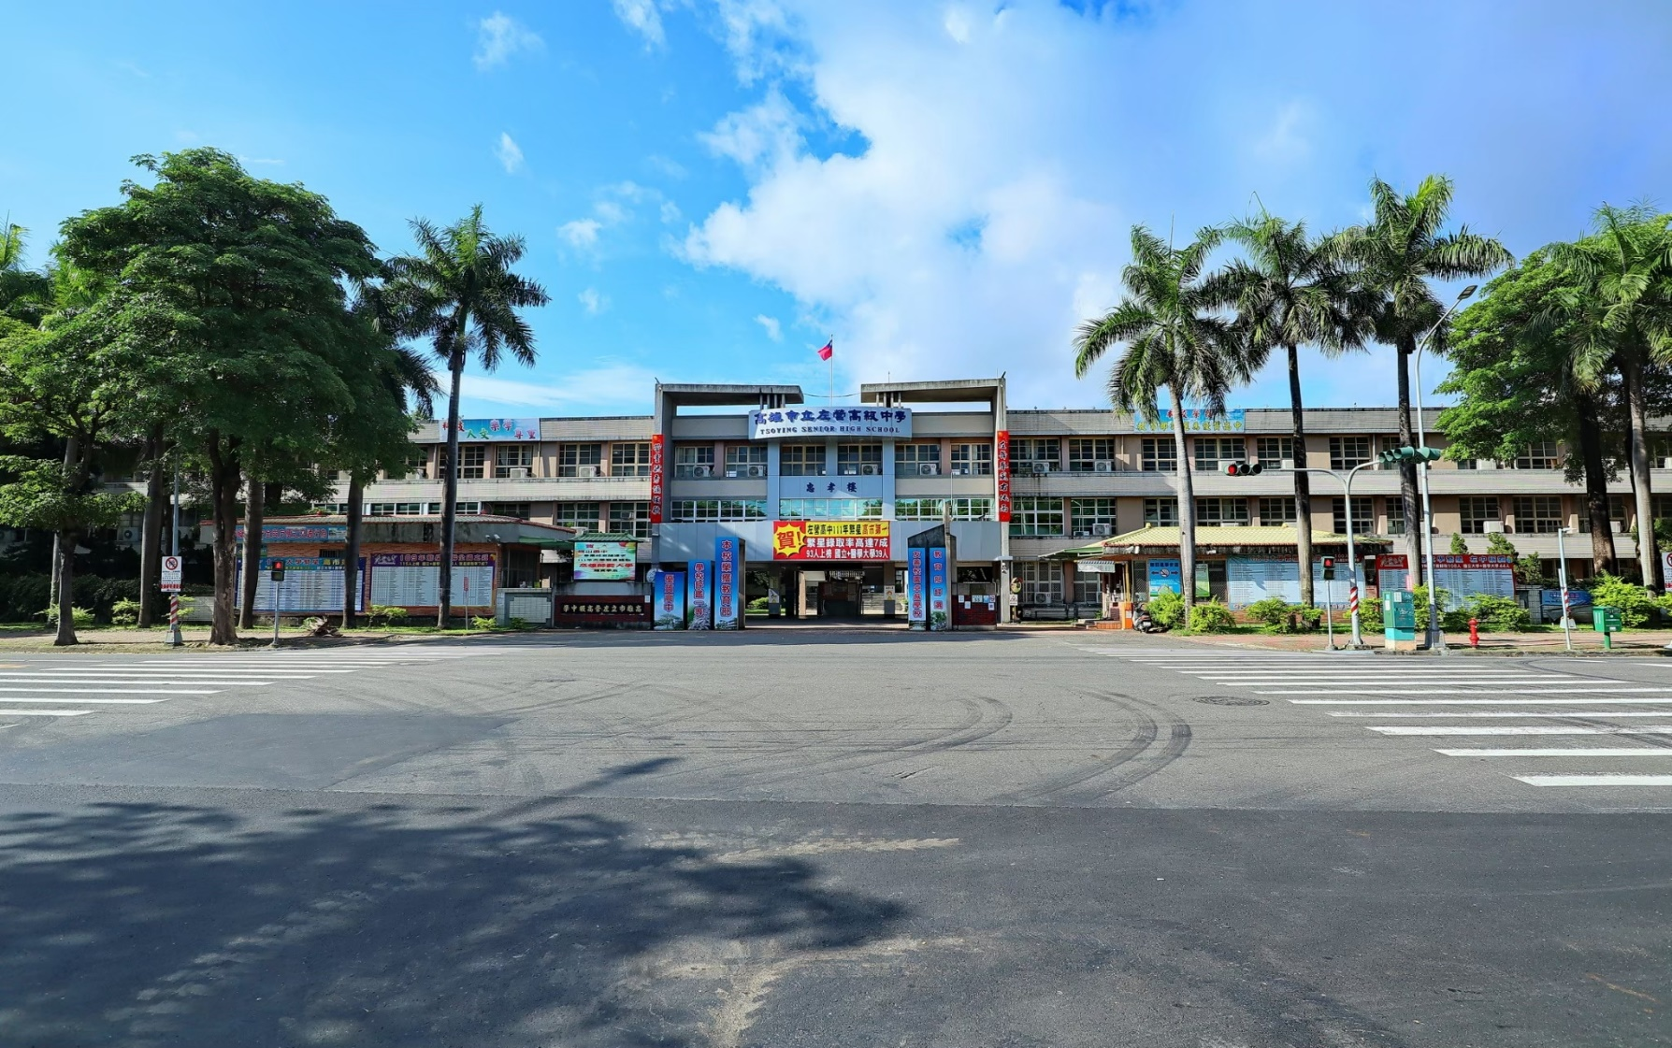
高雄市立左營高中捐款單

感謝社會各界長期以來對高雄市立左營高中的關心與挹注，讓左營高中師生學子得以有良好教學環境，近年恰逢本校80周年校慶，校舍歷史悠久，新課綱的實施在各類硬體設備上常需更新，特殊狀況學子也常需社會資源挹注。
填表日期： 年 月 日
基本資料 | 捐 款 人 |  | 身分證字號 | 填寫本欄，將協助上傳捐款資料至國稅局，可簡化所得稅申報。
 | 聯絡電話 |  | 電子信箱
 | 通訊地址 | □□□□□
 | 服務單位 |  |  |  | 職 稱
 | 身分別 | □ 教職員工 □社會人士 □企業團體 □其他  □ 校友: 民國 年(普通班∕體育班∕舞蹈班/進修部) (畢/結業)
●捐款收據與徵信調查
捐款收據 | □ 以個人名義開立收據 (可作為扣抵所得稅之用)  □ 以公司為抬頭：
是否同意本校將姓名、捐款金額及用途刊登於相關網站或刊物上？ □ 同意 (未勾選者，視為不同意)
●捐贈用途與捐款金額
請勾選 | 戶名 | 捐贈用途
 | 高雄市立  左營高級中學  校務發展基金 | 捐款帳號：2081 0307 6358
依據相關規定，本項捐款進入校務發展基金，請捐款人指名捐款用途以明確後續使用項目舉例如下：
(1) 教學設備。 (2) 校務推展。 (3) 課程發展。 (4) 校際交流。
(5) 國際交流。 (6) 校慶活動。 (7) 舞蹈班專用。(8)課後射擊班。
(9) 體育班專用：請勾選 □田徑 □射箭 □現代五項 □擊劍 □不指定
(10) 其他：由捐款人自行填寫
 | 高雄市立  左營高級中學  獎學金專戶 | 捐款帳號：2081 0304 6165
歡迎小額捐款獎助本校成績優良學生，捐款金額超過30萬元可成立依捐款人姓名或需求之獎學金名稱
- 指定捐入「左營高中成績優良獎學金」項目，獎勵辦法見附件。
- 新成立左營高中獎學金，請電洽左營高中秘書室：
07-5822010*101
 | 高雄市立  左營高級中學  學生午餐專戶 | 捐款帳號：2081 0307 6366
 |  | 本帳戶主要用於資助清寒或特殊狀況學生營養午餐或與營養午餐等相關事項，歡迎各界踴躍捐助。
捐款金額(捐款方式詳見第二頁)
□ 一次捐款:新台幣 元整 |  |  | □ 定期定額捐款:每月新台幣 元  每半年新台幣 元  每年新台幣 元
●捐款方式
請勾選 | 捐款方式 | 說明
 | 現金 | - 請將本捐款單連同現金送交(或以現金袋寄送)高雄市立左營高中總務處出納組
 | 支票 | - 支票抬頭指名為「高雄市立左營高中」，並請加劃橫線「禁止背書轉讓」  - 請將本捐款單及支票，掛號郵寄至高雄市立左營高中總務處出納組收
 | 電匯  臨櫃作業 | - 本校各帳戶皆於高雄銀行左營分行 (銀行代碼：016-2081)  請匯入上述指定各帳戶  - 請將本捐款單傳真(07-585-1897)，或電子信箱至校長秘書：  或郵寄至高雄市立左營高級中學81344 高雄市左營區海功路55號
2023年版

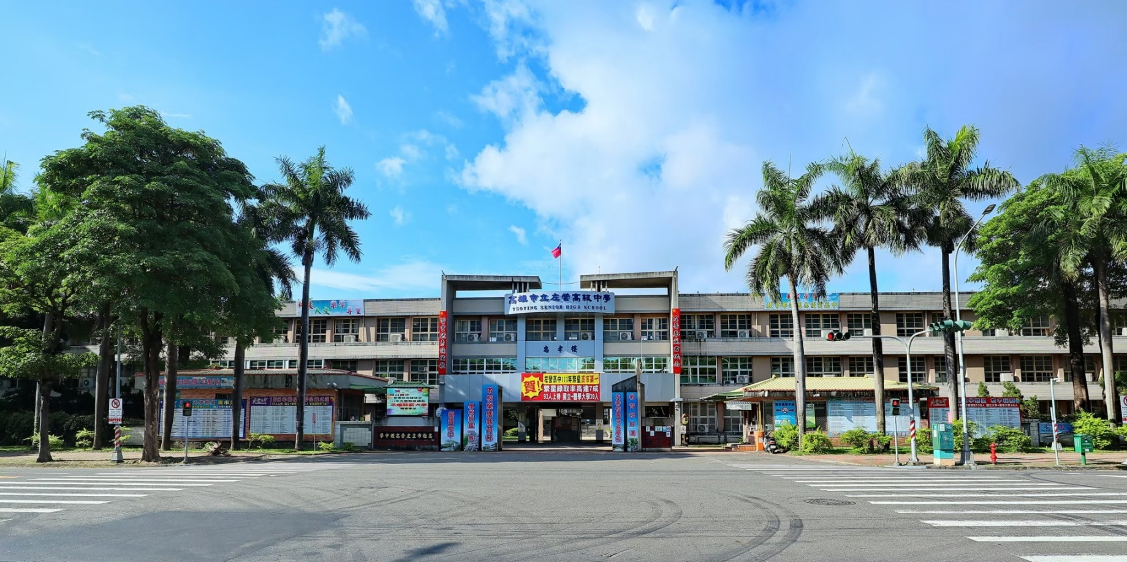
感謝各界人士和校友加入支持左營高中的行列
歡迎各界小額捐款，涓滴心意，匯集洪流
～共同挹注左營高中校務蓬勃發展～

助學助人・惠澤左中
愛心播種・校園芬芳

